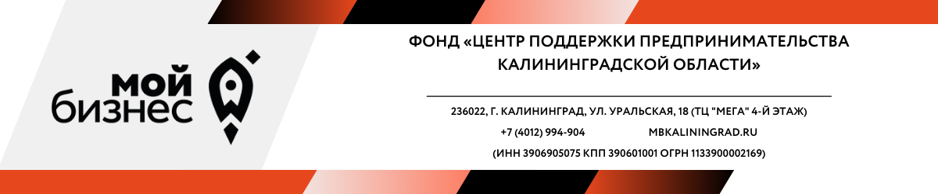
Обучающие программы для субъектов малого и среднего предпринимательства, самозанятых и лиц, планирующих начать предпринимательскую деятельность на 2024 год

№ п/п | Тема обучающей программы | Организация, проводящая обучение | Даты проведения мероприятий | Участники | Место проведения обучения
1 | Бизнес BOX | АО "Деловая Среда" | Июнь 2024 | Субъекты малого и среднего предпринимательства и физические лица, планирующие начать предпринимательскую деятельность | Калининградская область
2 | Системный малый бизнес | АО "Деловая Среда" | Март 2024 | Субъекты малого и среднего предпринимательства и физические лица, планирующие начать предпринимательскую деятельность | Калининградская область
3 | Образовательный интенсив для начинающих предпринимателей и самозанятых "ВЗЛЕТ" | АНО "Молодежная школа предпринимательства" | Май-июнь 2024 | Самозанятые | Калининградская область
4 | Самозанятость: новые возможности | АО "Деловая Среда" | Август 2024 | Самозанятые | Калининградская область
5 | Бизнес для самозанятых | ИП Офицерова Ольга Александровна | Октябрь 2024 | Самозанятые | Калининградская область

